Леонид Павлючик

Гений виден даже в «Крохотках»

(Портал культурного наследия России Культура.РФ. 2013. 11 декабря.
URL: http://culture.ru/press-centre/10850?category=news)

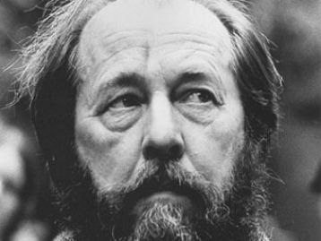

10 декабря — 95 лет со дня рождения Александра Солженицына
Накануне памятной даты, в Большом зале Московской консерватории состоится без преувеличения знаковое событие в культурной жизни, — концерт, который объединит великое слово и великую музыку. Со сцены прозвучат прозаические миниатюры «Крохотки» Александра Солженицына и «Прелюдии» Дмитрия Шостаковича.
Два крупнейших художника ХХ века, которые хорошо знали и ценили творчество друг друга, встретятся в ХХI веке благодаря народному артисту России Александру Филиппенко и Государственному камерному оркестру во главе с замечательным музыкантом, гобоистом Алексеем Уткиным. Свою программу «для драматического актера, солиста и камерного оркестра» они назвали «Отраженье в воде». Наш обозреватель встретился с «мотором» этой художественной акции Александром Филиппенко.

— Александр Георгиевич, это ведь не первое ваше обращение к творчеству Солженицына?

— Не первое, разумеется. В 2001 году был телеспектакль «Случай на станции Кочетовка» для канала «Культура». А лет семь назад, помню, раздался звонок из Библиотеки иностранной литературы. Совместно с чикагской публичной библиотекой они проводили серию вечеров под рубрикой «Одна книга — два города». Один раз обсуждали, к примеру, творчество Фолкнера, в другой раз — Солженицына, которого выбрали американские читатели. Мне предложили прочитать для публики «Ивана Денисовича». Я, не раздумывая, тут же сказал «да»: Солженицын был и остался моим кумиром с далеких и горячих шестидесятых годов прошлого века, когда я впервые прочитал «Один день Ивана Денисовича» и был оглушен свалившейся на меня огромной и горькой правдой. Начал перечитывать повесть и заново открыл для себя ее социальную, психологическую глубину и человеческую пронзительность. Была сначала мысль ограничиться отрывком, потом решил читать всю повесть от начала до конца — а это два часа эмоционального напряжения и для меня, и для публики.

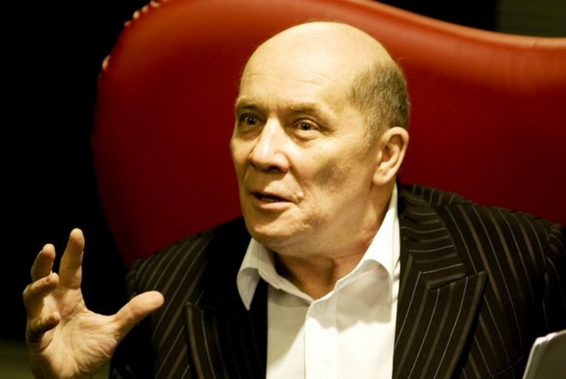

— С писателем не советовались? Александр Исаевич, как известно, не очень жаловал инсценировки и экранизации…

— На то памятное для меня выступление пришла Наталья Дмитриевна, сидела в первом ряду. После финальных аплодисментов мы с ней обстоятельно поговорили. Она прекрасный человек, строгий критик и внимательный редактор. Ее замечания оказались очень точными и полезными. Наталья Дмитриевна, в частности, попросила, чтобы в своей исполнительской палитре я использовал «меньше графики, больше акварели». И еще она заметила, что у главного героя повести Шухова — не громкое, а тихое достоинство. Ой, как мне понравилась эта фраза, она стала камертоном для моих выступлений. Я даже сказал Наталье Дмитриевне: «Знаете, Борис Захава, ректор Щукинского училища, в котором я учился, поставил бы вам за эту подсказку зачет по режиссуре…»
После всех разговоров возникла мысль сделать на основе «Ивана Денисовича» спектакль. В его подготовке незадолго до своей кончины успел принять участие выдающийся сценограф Давид Боровский. Потом с этим спектаклем я пришел в театр «Практика». Вроде бы не совсем по адресу. На этой «продвинутой» сцене исповедуют современную драматургию, его аудиторию составляет молодежь, но «Один день Ивана Денисовича» с успехом идет в театре уже который год. А кроме того, я, получив напутствие самого Солженицына, который написал мне на титульном листе своей книги «Александру Георгиевичу Филиппенко — попутного ветра!», объездил со спектаклем пол-России. Приходит самая разная публика: интеллигенция, бабушки, внуки. Всегда читаю — как будто в последний раз. Не аплодисментов, не криков «браво» дожидаюсь — тут бы живу остаться. Это же великая книга, великая русская классика. Она может либо раздавить, либо вознести…

— И везде читаете полный двухчасовой вариант, не щадя себя и зрителей?

— Не скрою, были мысли сократить спектакль. Мы садились вместе с Натальей Дмитриевной, пробовали убрать то один абзац, то другой. Невозможно это сделать! У Солженицына так все крепко сбито, подогнано, что если уберешь кусок в начале, то рифма не сойдется в финале. Видя мои страдания, Наталья Дмитриевна однажды сказала: «А что вы напрасно мучаетесь? Если вам нужна короткая, динамичная форма, возьмите «Крохотки». Я, сказать по совести, на тот момент их не читал. Пришел домой, в тот же вечер нашел «Крохотки» и сразу понял: это то, что нужно.

— А как вы с Алексеем Уткиным нашли друг друга?

— А мы давно сотрудничаем. Сделали однажды вместе литературно-музыкальную композицию «Триумф художественного вкуса», в которой использовали стихи Пастернака, Левитанского, прозу Зощенко, музыку Баха, Моцарта, Шостаковича. Думали, что бы сделать еще. А тут — «Крохотки». Я к Алексею: есть такая задумка. Он мне в ответ: а мы с ансамблем записали «Прелюдии» Шостаковича — Александр Исаевич и Дмитрий Дмитриевич могут хорошо зазвучать вместе. Назавтра Алексей пришел со своими идеями, я — со своими, так родилась программа.
На прогон позвали Наталью Дмитриевну. Она после представления, как водится, попросила внести уточнения, коррективы. Потом были первые показы в Екатеринбурге, в Рязани — везде полные залы. Зрители после концерта все как один встают, некоторые плачут — такая мощная энергетика исходит от пронзительных текстов писателя, от музыки. Эти «Крохотки» буквально с первой секунды требуют от зрителя колоссальной работы ума и души. В них, по существу, заложены идеи для больших романов. Не случайно в школе-студии МХАТ, где я делал один из первых прогонов для друзей и коллег, ко мне после показа подошел студент и сказал: «Сейчас бы послушать это еще один раз, чтобы почувствовать все скрытые глубины текста».

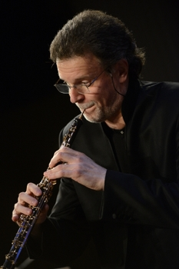

— Между тем есть мнение, наверняка вам хорошо известное, что Солженицын не столько великий писатель, сколько великий гражданин, философ, историк, социолог…

— На эту тему кто угодно может говорить что угодно, но для меня Солженицын в первую очередь — великий писатель, он продолжает традиции Достоевского, Толстого, Чехова. Я читаю со сцены русскую классику уже более 50 лет — все началось еще в 1958 году, когда исполнил «Гармонь» Александра Твардовского. С тех пор мною сыграны десятки концертов, моноспектаклей, в которых звучали тексты Аверченко, Зощенко, Булгакова, Салтыкова-Щедрина, Платонова, Довлатова…Но самые любимые мои спектакли — это «Мертвые души» Гоголя и «Один день Ивана Денисовича» Солженицына. Всегда играю их с огромным подъемом. Надеюсь, в этот ряд после московской премьеры встанут и «Крохотки».

Источник: Газета «Труд» www.trud.ru

